评价新井白石：

余按白石天受敏妙，独步艺苑。所谓锦心绣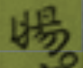……

索诸异邦古诗人中，未可多得者，而今人贵耳贱目，不甚信余言。

韩人索白石诗草者，陆续不已。可见异邦人犹且玉之。白石尝和清人魏惟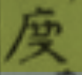八居，七律八首……

41

……此一时游戏，虽不足论全豹，可窥其天受之一斑。

要之，天受之富，吐言成章，往往不遑思绎。

【江村北海的论诗标准显然与他那个时代的主流不同。】

关于祇園南海的轶事：

伯玉年十七，会春分日，自试其才，自午至子，赋得五言律诗一百首。

是岁秋分，大会宾客，午漏初下，进请诸宾，各命诗题，对坐谈笑，信笔挥霍。夜未半，百首完成，通计前后，二百首。藻绘烂漫，而无一句雷同者。满座惊愕，叹服焉。

—

【江村北海在评价中对轶事的书写】

——

42

芳洲文宗韩欧。

【典范的选择】

——

近时学风轻薄，艺苑绝无此等人，可叹耳。

【对当时学风的评价】

——-

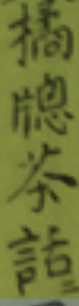：

祯卿十四岁时，置诗草于案上，南草寿。取而览之，吟诵不已。既而闻其自作，大惊曰：吾谓抄写唐诗。对马侯闻之，乃使其授业木门。

——

【并考二书，殊有可疑。】

——

43:

南部国华，年十八丧父，又哀毁过礼，奉母至孝。友爱二弟。行已以道。其为学，博通经史，又慨然有大志。

天之忌才，其将谓何，且德者未必有才。而才子往往无行。国华有绝世才，而孝悌恭谨，可谓全人。

——

44:

服部宽斋，字绍卿，东都人，强记力学，且以孝友闻。

——

土肥允仲。生而聪悟，及其能言，授书即成诵，六岁作诗。

文庙潜邸之日，召见试讲论语中庸，论辩甚明，且命书其所赋诗，书法亦可观。

【江村北海中的日本汉诗人典范应当具备哪些要素？】

45

余若龄在赤石，始谒其人，既已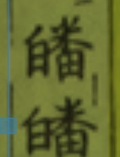然矣。而薰然如煦，毫不修边幅，且天性爱才，循循诱奖，不以所长加人。（梁rui岩）

余谓今作者，患在才者，不勤推敲，勤者未必有才也。rui岩有天纵之才，而极力锻炼。何以知其然也？rui岩与余兄弟交称数年，赠答殊多。

【个人见闻】

桂山彩岩。余在赤石，梁景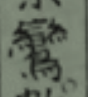数称彩岩诗律精工。因知其作家。后来信州湖玄岱亦盛称彩岩， 乃益知其作家。……

京摄年少，往往不知桂秘监为何人，盖数十年来东都艺文播传于京摄者，特zhi园诸子，其他虽鸾凤吐音，寥乎无闻，亦可见一时风气之偏。

——

46

重要

余谓明诗之行于近时，气运使之也。请详论之，**夫诗汉土声音也。**我邦人不学诗则矣已，苟学之也，不能不承顺汉土也。而诗体每随气韵变迁，所谓三百篇。汉魏六朝唐宋元明。自今观之，轶然相别而当时作者，则不知其然。而然者，气运使之者，非耶。我邦与汉土相距万里，划以大海，是以气运每衰于彼。而后盛于此者，亦势所不免。其后于彼，大抵二百年。胡知其然，怀风凌云二集所收五言四韵，世以为律诗，非也。其诗对偶虽背，声律未谐，是古诗渐变为近体齐梁陈隋渐多其作。我邦承其气运者，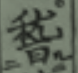其年代，文武天皇，大宝元年，为唐中宗嗣圣十四年，上距梁武帝天监元年，几二百年。弘仁天长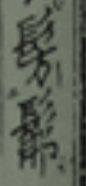初唐天历应和，崇尚白并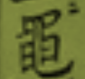勉乎百年之后。五山诗学之盛，当明中世在彼，则李何王李，唱复古于前后。在此则南宋北元。专传播于一时。其距宋元之际，亦二百年矣。我元禄，距明嘉靖亦复二百年。则七子诗，当行于我邦，气运已符。故有先于徂徕已称扬七子者，活所备忘录曰：李沧溟，著唐诗选，甚契余意，学诗者舍之何适。又曰：谢茂秦，洞庭湖徐子与吴明卿岳阳楼作，气象雄壮，与绝景相敌。殆可追步少陵浩然二氏。永田善斋脍余杂录亦论及七子，而尔时气运未熟，故唱之而无和者。迄徂徕时，其机已熟，白石沧浪rui岩南海，大抵与徂徕同时。并非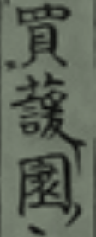之余勇者，而其诗虽曰宗唐，亦唯明诗声格，故云气运使之也。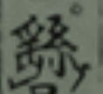是论之，则其或继今者，虽数百年可知也。或谓余曰：子之论既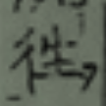似矣。其继今者何如？曰：余闻明诗四变，李何一变，王李二变，二袁三变，钟谭四变。愈变愈卑，卑焉取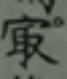后，有陈卧子出，著明诗选，吹王李余烬，而气运既替，不能复振。清人议论不一。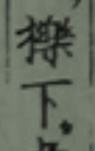书影，呵斥王李，为小儿语，归愚别载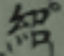述卧子，少别机轴，又有专宗晚唐，虽参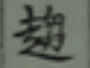异途，以余观之，清人篇咏，大抵诸家相似，其继整雅柔颇似于元季明初作家，较诸近时所谓明诗者，无剽窃雷同之病，而其气格则稍淡弱矣。当今京摄才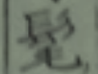所作，往往出于此途。亦气运所鼓，不得不然。而遐州远境，至今犹尸祝七子者，气运推移，有本末，有迟速，犹我邦之于汉土也。或曰：响微徂徕，则……